**Урок 5. Ток. Источники питания и фильтры. Гальваническая развязка**

Задача 1.

Спроектировать в EasyEDA и собрать на макетной (беспаечной плате) схему параметрического стабилизатора, со входным напряжением 12В, выходным напряжением 5В и подключенной к выходу нагрузкой, в виде 5-10 светодиодов различных цветов, возможно использование параллельно-последовательного включения светодиодов если сумма падений напряжения в цепи превышает напряжения питания, так же необходимо рассчитать токоограничивающие резисторы для светодиодов для каждой ветви ограничить ток.

Схема состоит из:

Стабилитрона 5.6В

Транзистора BD139

Cветодиодов.

С делителя напряжения реализованного на резисторе и стабилитроне напряжение 5.6В поступает на базу транзистора, включенного по схеме “эмиттерного повторителя” (нет усиления по напряжению, есть усиление по току). Эмиттер транзистора будет являться выходом стабилизатора.

Рассчитать напряжение и ток делителя напряжения со стабилитроном который будет потреблять база транзистора из расчета подключенной нагрузки на выходе стабилизатора.

Задача 2.

Спроектировать в EasyEDA и выполнить сборку на монтажной плате с применением метода пайки схему управления реле 5 Вольт, от тактовой кнопки через оптопару от 3.3 Вольта. Предусмотреть визуальную индикацию состояния реле красным и синим светодиодом. Питания 5 и 3.3 Вольта можно взять с модуля питания бредборда.

**Задача 1.**

|  |  |  |
| --- | --- | --- |
|  | FORWARD CURRENT (mA) | FORWARD VOLTAGE (V) |
| Белый светодиод | 20 | 3,0 |
| Синий светодиод | 20 | 2,0 |
| Жёлтый светодиод | 20 | 2,0 |
| Красный светодиод | 20 | 2,0 |

1) 5В - 3В = 2В R = U/I = 2/0,02 = **100 Ом**

2) 5В - 2В - 2В = 1В R = U/I = 1/0,02 = 50 Ом **~ 47 Ом**

3) 5В - 2В - 2В = 1В R = U/I = 1/0,02 = 50 Ом **~ 47 Ом**

4) 5В - 2В - 2В = 1В R = U/I = 1/0,02 = 50 Ом **~ 47 Ом**

Ib= Ic/hfe = (0,02+0,02+0,02+0,02)/250 = 0,00032 A

IR1 = IZD1 + Ib = 0,03 + 0,00032 ~ 0,03 A

R1 = (Vcc-UZD1)/IR1 = (12-5,6)/0,03 = 213 Oм ~ **220 Ом**

hfe транзистора BD139:

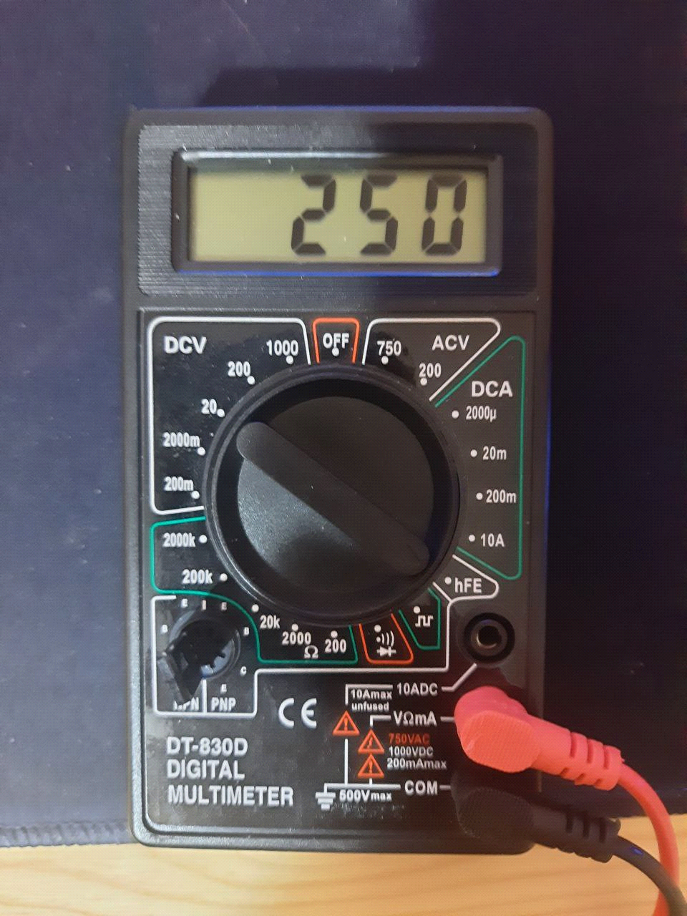

Принципиальная схема устройства:

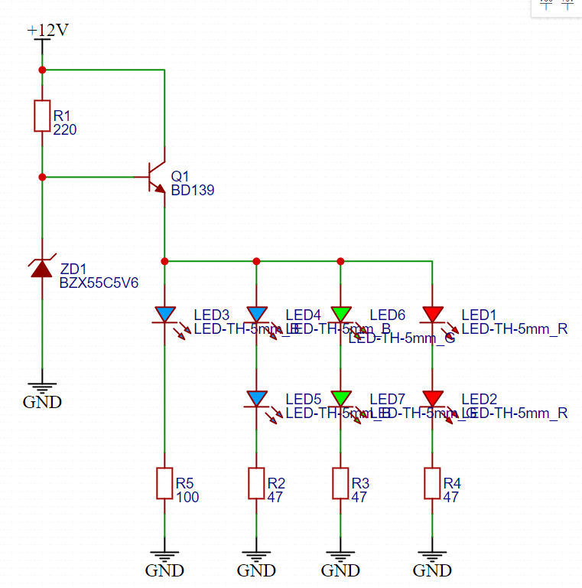

Фото работы устройства:

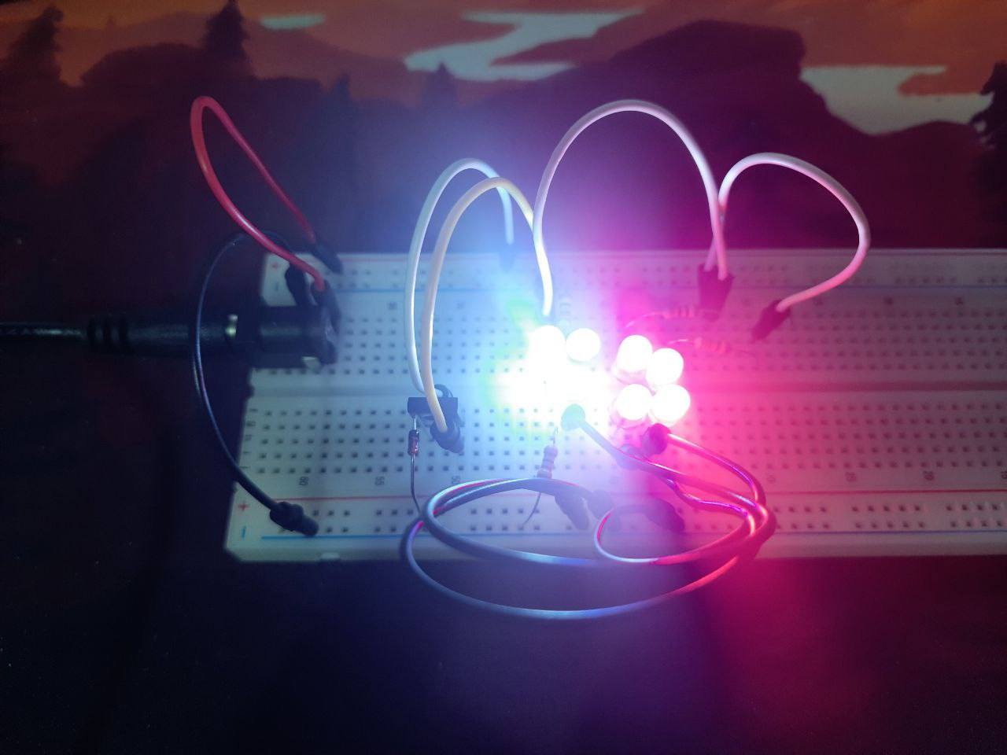

**Задача 2.**

Принципиальная схема устройства:

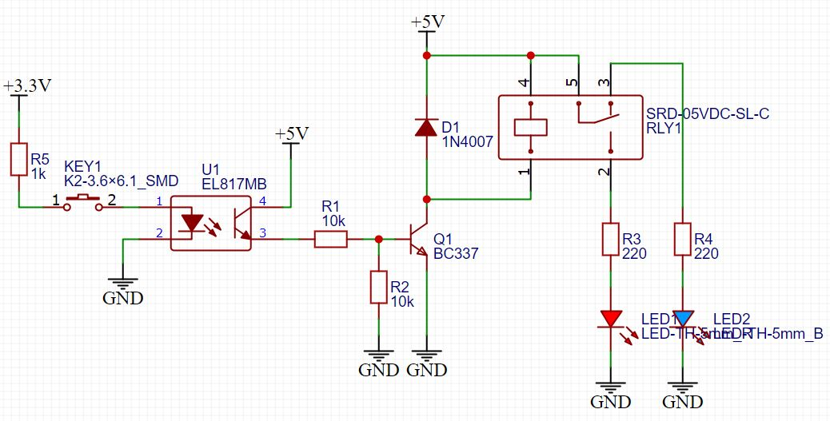

Кнопка не нажата:

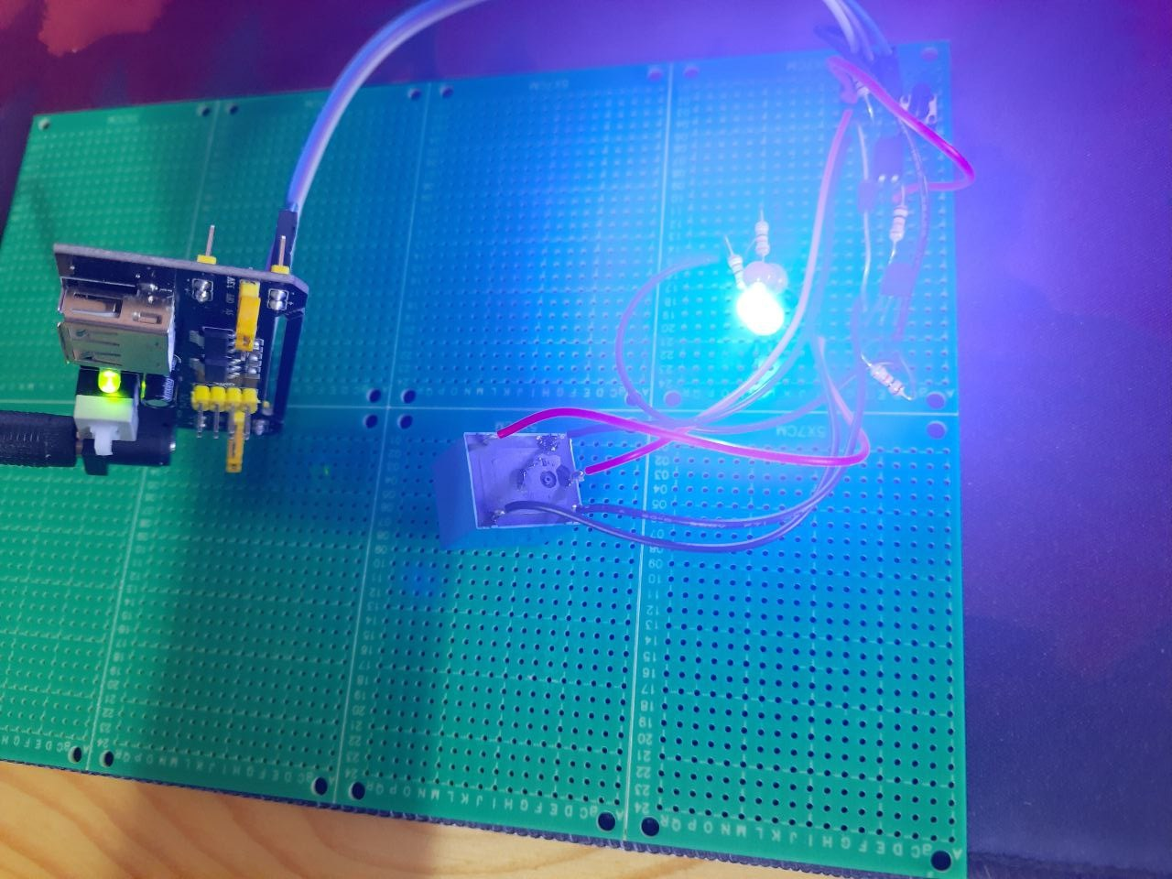

Кнопка нажата:

